xxxx 污水处理二期扩建 4 万 t/d 工程

监 理 规 划

2 0 1 3 年 9 月 至 2 0 1 4 年 3 月

内 容 提 要 ：
工 程 概 况
监 理 工 作 范 围 、 目 标 和 依 据
监 理 组 织 机 构 、 岗 位 职 责 、 人 员 配 备 及 进 退 场 计 划监 理 工 作 内 容 、 方 法 和 措 施
监 理 工 作 制 度 和 工 作 程 序监 理 设 施
安 全 文 明 施 工 管 理

监 理 单 位 （ 章 ）： 总 监 理 工 程 师 ： 公 司 技 术 负 责 人 ： 日 期 ：

xxxx 污水处理二期扩建 4 万 t/d 工程
监理规划
一、工 程概况

1、工程名称： xxxx 污水处理二期扩 建 4 万 t/d 工程2、工程地址： xxxx
3、工程规模及结构 类型： 污水处理 规模为 4 万 t/d 4、设计单位： xxxx
5、施工单位： xxxx

6、建设单位： xxxx

二、监理工作依据、 范围、 时限和目标、 工作内容

（ 一）监理工作的 依据

1、国家和地方有关 法律法规。

2、国家现行的施工验收规范和国家强制性条文等。

3 、 现行的预算定额、单位估价表、取费标准及有关工程造价的管理方法。
4、经审查的施工图 纸、 资料及说明 。

5、工程施工承包合 同及有关文件、 附件。

6、监理合同及有关 文件。

7、业主提供的其它 文件和资料。

（ 二）监理范围、 时限和目标

监理范围： xxxx 污水处理厂工程 范围内各建筑物 、厂内管

线、电气等建筑安 装工程实行全过 程监理等所有工 程内容的施工阶段监理。
监理服务时限：监 理服务期与施工 合同工期结束日 期相同。监理工作目标：
1、质量控 制目标：达到国家标准要求 及合同约定的质 量标准

2、进度控制目标： 满足合同工期的 要求

3、投资控制目标： 控制在预算投资 限额内

4、安全控制目标：督促 施工单位按 国家有关安全规 范、规程施工， 杜绝出现重 大伤亡事故，力 求不发生一般工 伤事故。

（ 三）监理工作的 内容

依照国家有关法规， 代表建设单位对工程建设施工阶段进行全过程、全方位监理，即运用合同管理，信息管理和全面组织协调等手段和措施来控制工程项目的质量、投资、工期和安全。具体工作如下：
1、协助 发包方审批 施工组织设计 ；审核修 改施工单位 编制的施工进度计划；审查和检查施工技术措施 、质量保 证体系及基础围护等安全防护措施 。
2、熟悉设计图纸，组织 施工图 会审，做好记录 ，及时编写会审纪要。
3、协助发包方审核 甲供和乙供材料 样品的品牌、质量和价格，检验各种材料、构件 和设备的规格、 质量和数量。
4、认真审核设计与 施工变更联系单 ，把好投资关 ，并做好监理方的签证。

5、对隐 蔽工程 、检验批、分项、分 部和单位工程进 行验收，组织工程竣工初验，协 助建设单位进行 竣工验收。
6、定期 组织召开监 理例会，检查督促 施工单位处理工 程质量和工程进度等方面问题， 调解工程建设过程中各种合同的有关争议，配合发包方处 理索赔事项。
7、检查 安全防护措 施和文明施工 ，督促施工单 位实行 标化工地的管理。
8、协助 发包方对工 程投资进行有效 控制 ，对施 工单位 提出的付款申请进行复核。
9、参加工程决算，做好 签证工 作，协助发包方审核工 程造价，降低工程费用 。
- 、编制监理月报 ，做好工程项目 阶段性监理总结 。
- 、督促施工单位 做好竣工资料整 理、 归档工作。
- 、保修期内负责 定期检查工程质 量， 对可能发生 的质量问题或事故提出责任鉴定 意见，处理好善 后工作。

三、监理组织

（ 一）项目组织结 构图

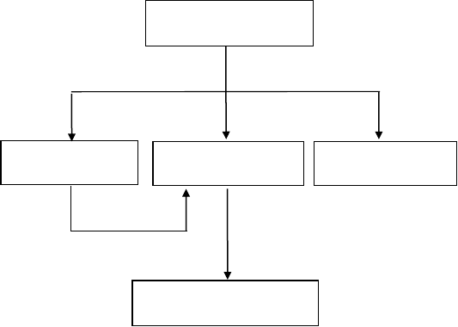
业
主
监 理 单 位
施工总承包单位
设 计 单 位
专业分 包施工单位

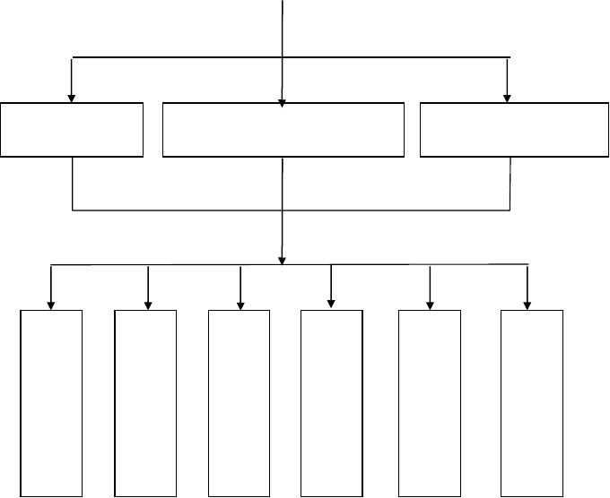
土 建 组
安装组（ 水、 电、 暖 ）
合 同 、 造 价 组

（ 二 ） 监 理 组 织 机 构
针 对 本 项 目 结 构 特 征 和 工 程 特 点 ， 组 建 如 下 适 应本 项 目 的 监 理 组 织 机 构 。


项 目 总 监 理 工 程 师

质 | 进 | 投 | 合 | 信 | 组
量 | 度 | 资 | 同 | 息 | 织
控 | 控 | 控 | 管 | 管 | 协
制 | 制 | 制 | 理 | 理 | 调

（ 三）驻现场监理 人员一览表
xxxx 污水处理厂工程现场监理人员一览表
姓 名
本工程拟任
岗位
性别
专 业
职务和职称
安排上岗
起止时间
开工之前起
开工之前起
开工之前起
开工之前起
开工之前起
开工之前起

四、质量、进度、投资三控制主要手段和措施
（ 一）质量控制
一）质量控制工作 程序

在施工过程中， 监理工程师要进行全过程、全方位的监督、检查与控制，不仅 涉及最终产品的 检查、验收，而 且涉及施工过程的各环节及中间 产品的监督与验 收， 即对形成质 量的事前、事中、事后进行控制 。施工质量控制 一般程序，先由承包单位自检、互检、 专检合格后 ，承包单位向监 理提交报验申请 表， 监理收到通知后，在规定时 间内及时对质量 进行检查，确认 其质量合格后予以签认。 如经检 查不符合要求的 工序或工程，则 要求整改或返工，整改或返工后 重新向监理报验 ，直到验收合格 。
（ 二） 施工阶段质 量控制内容

- 建立并完善项目监理机构的质量监控体系， 做好监控准备工作。配备相应的人员并明确分工和 职责，配备所需 的检测仪器设备，针对分部、分 项工程的施工特 点拟定监理实施 细则。
- 在招标阶段协助业主编制招标文件， 参与对投标企业资质审查、 业绩考核和 质量管理体系的 核查。
- 审查施工组织设计或质量计划。总监组织专业监理工程师审查，提出意见后， 由总监审核签认 。需要修改时由 总监签发书面意见， 退回修改后 重新审报、审查 。对审定后的施 工组织设计由监理报送业主。审 查时应掌握的原 则如下：

对施工组织设计的 的审批程序进行 审查； 是否体现“ 质量第 一、 安全第一 ”；
是否具有针对性、 可操作性和技术 的先 进性；

质量管理和技术管 理体系及质量保 证措施是否健全 ；

安全、 环保、消防 和文明施工措施 是否切实可行并 符合有关规定。
a、要求承包商对重 要分部、分项工 程编制专项施工 方案，并在开工前向监理报审， 施工方案应明确 施工方法、施工 机械设备及人员配备与组织、质 量管理措施以及 进度安排等，监 理审查认可后方能实施。
b、工程 定位及标高 基准控制 ，要求承 包单位对原始基 准点进行复核并报监理审核认 可， 再进行精确 的测量放线，确 定控制轴线、建立测量控制网， 监理复测。
c、施工平面布置图 的审核， 监理要 检查现场总体布 置是否合理， 是否有利于保证施工顺利、 正常， 是否能保证质量 ，特别对场地道路、 排水、材料 存放、供电供水 、砼供应及主要 垂直运输机械设备布置的审核。
d、材料、构配件采 购订货与进场的 控制。凡由承包 单位采购的原材料、 半成品或构 配件，在采购订 货前应监理申报 ，对重要材料还应提交样品供试 验、 鉴定，经监 理认可后方可订 货， 订货时监理提出明确的质量 要求，材料、构 配件进场必须向 监理报审，并

附有质量证明文件 ，监理经书面和 实物检查符合要 求后才允许使用。
e、施工 机械配置的 控制 。承包 单位向 监理报送进场的 施工机械设备清单，监理审核 施工机械的技术 性能、工作效率 、工作质量和可靠性外，还应考虑 配备的数量能否 保证施工质量和 进场的时间。f、分包单位资格的 审核确认。监理审查总承包单位 提交的《分包单位资质报审表 》，对分包 单位的组织 机构 、管理 水平和 特殊工种的素质和能力进行 审查，必要时对 分包单位进行调 查。
g、监理 参加设计交 底和施工图纸的 现场核对 。图纸与 说明书是否

齐全、 地下构筑物 、障碍物、管线 是否探明并标注 清楚；图纸中有无错漏、 相互矛 盾之处。
h、严格 控制设计变 更的签批手续 ，对业主 和承包单位 提出的设计变更和工程变更进 行统筹考虑，非 改不可的尽可能 减少对工程的不利影响。
i、选择质量控制点作为重点控制对 象，制定质量预 控对策，即列出可能产生的质量 问题和采取的质 量预控措施。
m、作业 技术交底的 控制 ，关键 部位或 技术难度大的分 项工程要求承包单位做好技术 交底，施工前技 术交底书（作业 指导书） 经监理审查并符合要求 ，才能进入正式 实施。
n、技术 复核工作监 控。技术复 核是承 包单位应履行的 技术工作责任，其复结果应报 送监理复验确认 后， 才能进行后 续施工。 技术

复核主要有：工程 定位、轴线、标 高， 预留孔洞位 置和尺寸，预埋件， 管线的坡度 、混凝土配合比 ，变配、 电位置 ，高低压进出口方向、送电方向 等。
o、见证取样送检工 作的监控。监理编制见证取样送 检方案，对试验室资格进行审核 和实地考察，具 有相应资质和所 出具报告具有法定效果。 从事见 证取样的人员应 具有相关的专业 知识。
p、对见证点实施控 制。 列为见证点 的关键工序如桩 基、 混凝土、回填土、防水工程 等施工前，由承 包单位提前通知 监理人员在约定时间内到现场进 行见证和监督。
q、级配 管理和现场 计量控制 。由试验 室试配确认的配 合比提交监理审查，重点审查 水泥品种和用量 ，掺入料，水灰 比， 坍落度、强度等。对所使用 的计量仪器、测 量设备进行审查 ，对从事计量作业人员如测量工 的资质进行审核 ，必要时现场旁 站监督。
r、对作业活动结果 的质量控制。对 基槽、隐蔽工程 、工序交接、检验批、分项、分 部、 设备试运转 等的验收，及单 位工程和整个工程项目的竣工验 收， 所有的验收 均在施工单位自 检合格的基础上报监理验收，并 按国家规范规定 组织相应的单位 和人员进行验收，验收不合格的 工序或工程不准 进入下道工序的 施工。
s、成品 保护的质量 控制 。要求 承包单 位必须对已完部 分工程采取保护措施，防止损坏或污染，一般 保护措施有防护 、包裹、覆盖、封闭和合理安排施 工顺序等。

t、工程质量检验采 用的主要方法有 目测法、 量测法 、试验法。

（ 三） 施工阶段质 量控制主要手段1、审核技术文件、 报告和报表
- 审查进入施工现 场的分包单位的 资质证明文件；

- 审批承包单位和 开工申请书，检查 、核实 与控制施工 准备工作质量；
- 审批承包单位提 交的施工组织设 计、 施工方案、 施工计划等， 控制工程施工质量 具有可靠的技术 保障措施；
- 审批承包单位提交的有材料、半成品和构配件的质量证明文件，确保质量有可 靠的物质基础；
- 审核承包单位提 交的反映施工质 量动态统计资料 或管理图表；

- 审核承包单位提 交的有关工序产 品质量的证明文 件（检 验记录及试验报告 ）、工序 交接检查、隐蔽工程检查、分部分项 工程质量检查报告等资料；
- 审批有关工程变 更、 修改设计图 纸等；

- 审核有关应用新 技术、新工艺 、新材料、新结构等 的技术鉴定书，审批基应用申 请报告；
- 审批有关工程质 量事故或质量问 题处理报告，确保 质量事故或质量问题的处理质 量。
2、发出指令文件和 一般管理文书。

3、现场监督和检查

（ 1）开工前的检查 ；

（ 2）工序施工中的 跟踪监督、检查 与控制；

（ 3）现场监督检查的方式：旁站与巡视、平行检验。对于重要 的和对工程质量有重 大影响的工序和 工程部位，进行 施工过程旁站监督与控制，确保 使用材料及工艺 过程质量。
4、规定质量监控工 作程序

（ 1）工程建设施工 阶段质量控制的 系统过程

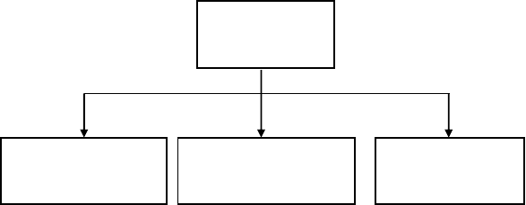
施工阶段质量
控制
对投入品的质量
施工工艺过程的质
对产品的质量
控制
量控制
控制

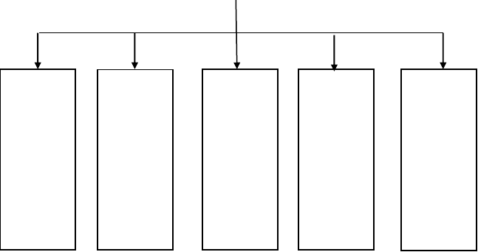（ 2）质量因素的系 统控制过程，如 下图所示：
施工阶段质量控制
对参与
对材料
施工人
及设备
员的质
的质量
量控制
控
制
控
制
控
制
控
制

对所有 | 对生产 | 对施工
施工机 | 劳动管 | 组织设
械设备 | 理环境 | 计方案
的质量 | 的质量 | 的质量

（ 3）工程施工阶段质量控制三阶段

质量控制系统组织

质量保证体系、施工管理人员资质审查原材料、半成品及构配件质量控制
施工准备质量控制 机械设备质量控制

施工方案、施工计划、施工方法、检验方法审查工程技术环境监督检查
现场管理环境监督检查

事前控制 新技术、新工艺、新材料审查把关测量标桩审核、检查

图纸会审及技术交底

审查开工申请、把好开工关 工序控制

施工过程质量控制 工序之间的交接检查

中间产品质量控制 隐蔽工程质量控制事中控制 分部、分项工程质量评定
设计变更与图纸修改的审查


竣工质量检验 验收文件审核
事后控制 工程质量评定 竣工检查

工程质量文件审核与建档

（4）施工阶段质量控制程序

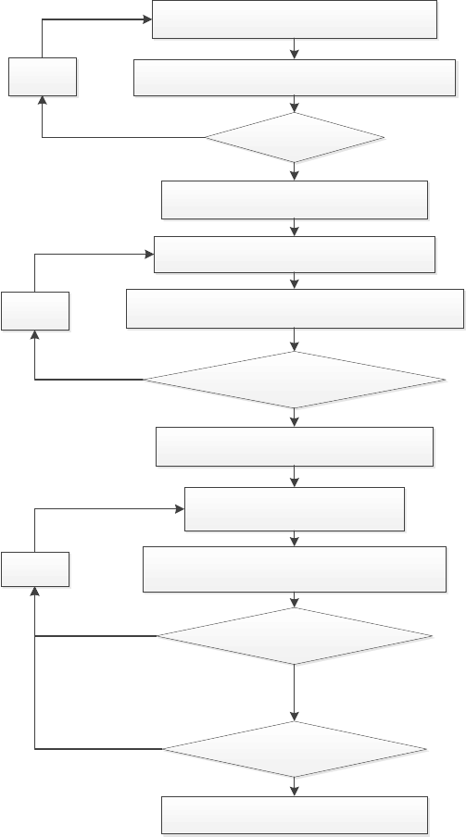
施工单位达到检验批报验条件，自检合格
施工单位
整
改
施工单位填写检验批质量验收记录，提出报验申请
不合格
专业监理工程师审核
合格
专业监理工程师签认检验批质量验收记录
施工单位达到分项工程报验条件，自检合格
施工单位
整
改
施工单位填写分项工程质量验收记录，提出报验申请
不合格
专业监理工程师审核资料，现场验收
合格
专业监理工程师签认分项工程质量验收记录
施工单位达到分部工程报验条件，
自检合格
施工单位
整 改
施工单位填写分部工程质量验收记录，
提出报验申请（附：分项工程质量验收记录表）
不合格
专业监理工程师审核资料，
现场验收
合格
不合格
总监理工程师组织相关
责任主体单位进行分部工程验收
合格
总监理工程师签认分部工程质量验收记录

5、利用支付手段。业主向承包单位支付工程款项，均需由总监审核支付证明书， 如工程质量达不到要求的， 总监有权采取拒签支付证书的手段， 因此而造成的损失由承包单位负责。

（ 二） 进度控制
一） 施工准备阶段进度控制
1、监理项目部编制项目实施总进度计划
项目实施总进度计划为项目实施起控制作用的工期目标， 是确定施工单位承包合同工期条款、审核施工单位提交的施工计划、确定和审核施工进度与设计进度、材料设备供应进度、资金、资源计划是否协调的论据。
2、审核施工单位提交的施工进度计划
接到施工单位报送的施工进度计划后， 项目总监理工程师及时组织有关监理工程师根据项目总进度计划共同审议， 并将审议结果以书面形式答复施工单位和建设单位。主要审核：
- 审核施工进度计划是否符合总工期控制目标的要求；
- 审核施工进度计划与施工方案的协调性和合理性等；
- 审查施工人员、设备安排是否满足计划要求。3 、审核施工单位提交的施工方案
主要审核保证工期，充分利用时间、空间，能保证“ 全天候”
施工，特别是夜间连续施工、冬季施工的技术组织措施的合理性、可行性。
4、审核施工单位提交的施工总平面图， 主要审核：

以上内容仅为本文档的试下载部分，为可阅读页数的一半内容。如要下载或阅读全文，请访问：https://d.book118.com/737125061122006025

